Tema 3. Técnicas básicas de segmentación.

1. Introducción.

Segmentar es dividir una imagen en partes u objetos que la componen. Los métodos de segmentación buscan zonas que tengan características homogéneas dentro de ellas y que contrasten con las de alrededor. Las medidas de homogeneidad y contraste incluyen características como: nivel de gris, color, textura, bordes, movimiento…

El concepto de segmentación no está bien definido y dependerá del tipo y complejidad de la imagen. La evaluación de la calidad de la segmentación también es una tarea difícil.

Esquema general de funcionamiento:

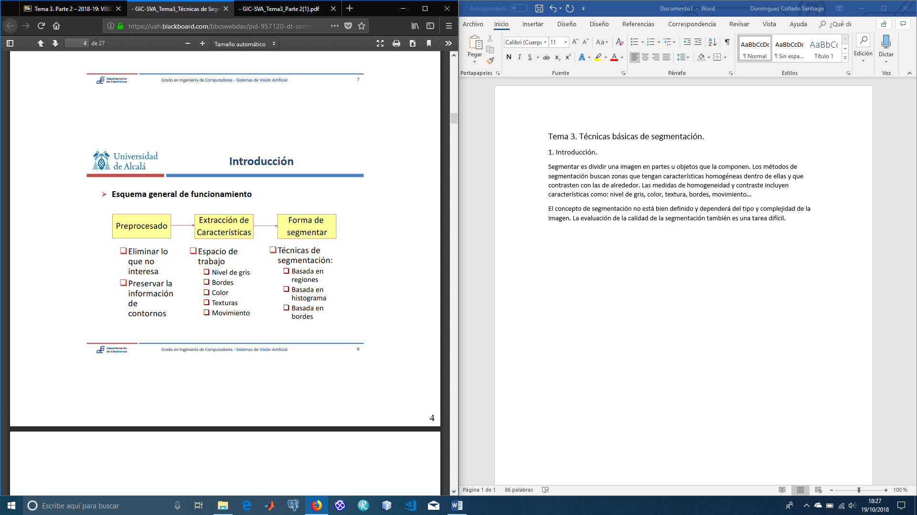

2. Segmentación basada en el histograma.

En ocasiones, los distintos elementos de interés de la imagen son identificables en el histograma. La complejidad del algoritmo necesario para dicha segmentación dependerá del grado de fusión de los histogramas de los distintos objetos.

La segmentación basada en el histograma considera que cada lóbulo del histograma corresponde a la distribución en probabilidad de cada clase objeto en la imagen. Un ejemplo con 2 objetos podría ser:

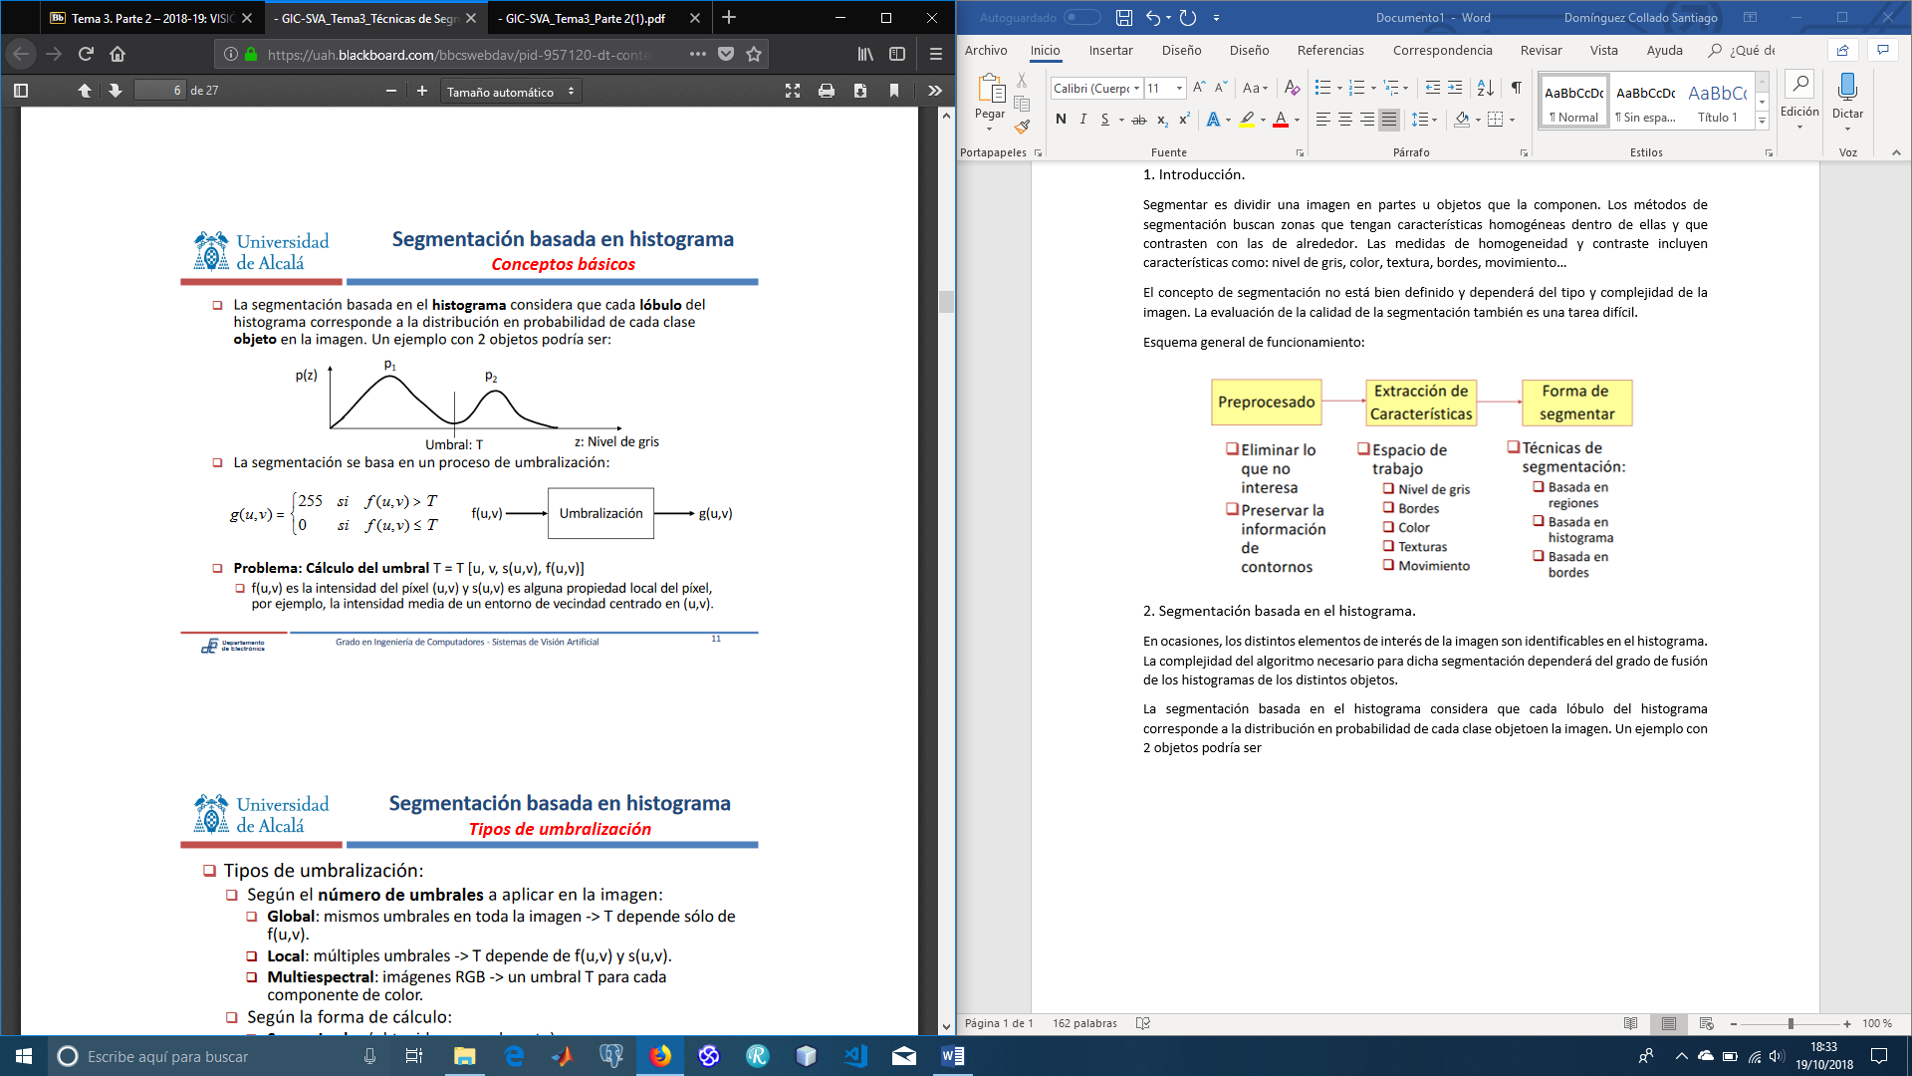

Problema: Cálculo del umbral T = T [u, v, s(u,v), f(u,v)] .

Tipos de umbralización:

-Según el número de umbrales: globales, locales, multiespectral.

-Según la forma de cálculo:

-Supervisados: obtenidos manualmente. Método lineal y no lineal.

-No supervisados: obtenidos de forma automática. Búsqueda de máximos y mínimos sobre el histograma, método clustering (lineal), métodos estocásticos (no linelaes).

**Umbralización local:** en ocasiones, los valores de intensidad de los píxeles pueden variar en función de la iluminación de la escena. Los resultados mejoran calculando un umbral local, adaptativo para cada entorno.

**Umbralización multiespectral:** Mediante la unión (OR) o intersección (AND) de las imágenes umbralizadas para cada componente R, G, B se puede obtener una segmentación en color.

**Umbralización supervisada lineal:** se obtienen los umbrales a partir de los centroides de las clases buscando (manualmente) los puntos medios entre ellos: segmentación por distancia euclídea.

**Umbralización supervisada no lineal:** en ocasiones el umbral más optimo no es el punto medio. Se aproxima el histograma mediante una suma ponderada de funciones de densidad de probabilidad correspondientes a los niveles de gris correspondientes. Es frecuente hacer la aproximación por funciones Gaussianas.

**-Algoritmos de clustering:** clasificación automática, no supervisada, de los píxeles: el sistema aprende automáticamente, a partir de un conjunto de entrenamiento en que no le damos previamente clasificados los niveles.

-**Algoritmo k-means:** su objetivo es clasificar los píxeles de cada imagen en clases. Este algoritmo asume que tiene un número conocido de clases a clasificar (m).

Algoritmo de entrenamiento recursivo para encontrar el centroide de cada clase:

1. Se toman al azar entre todos los elementos a agrupar m vectores, centroides de las m clases.
2. En la iteración t se distribuyen todas las muestras entre las m clases.
3. Se actualizan los centroides de las clases con el fin de minimizar la siguiente función de coste.
4. Se vuelve al paso 2 hasta que los vectores mantengan su posición.

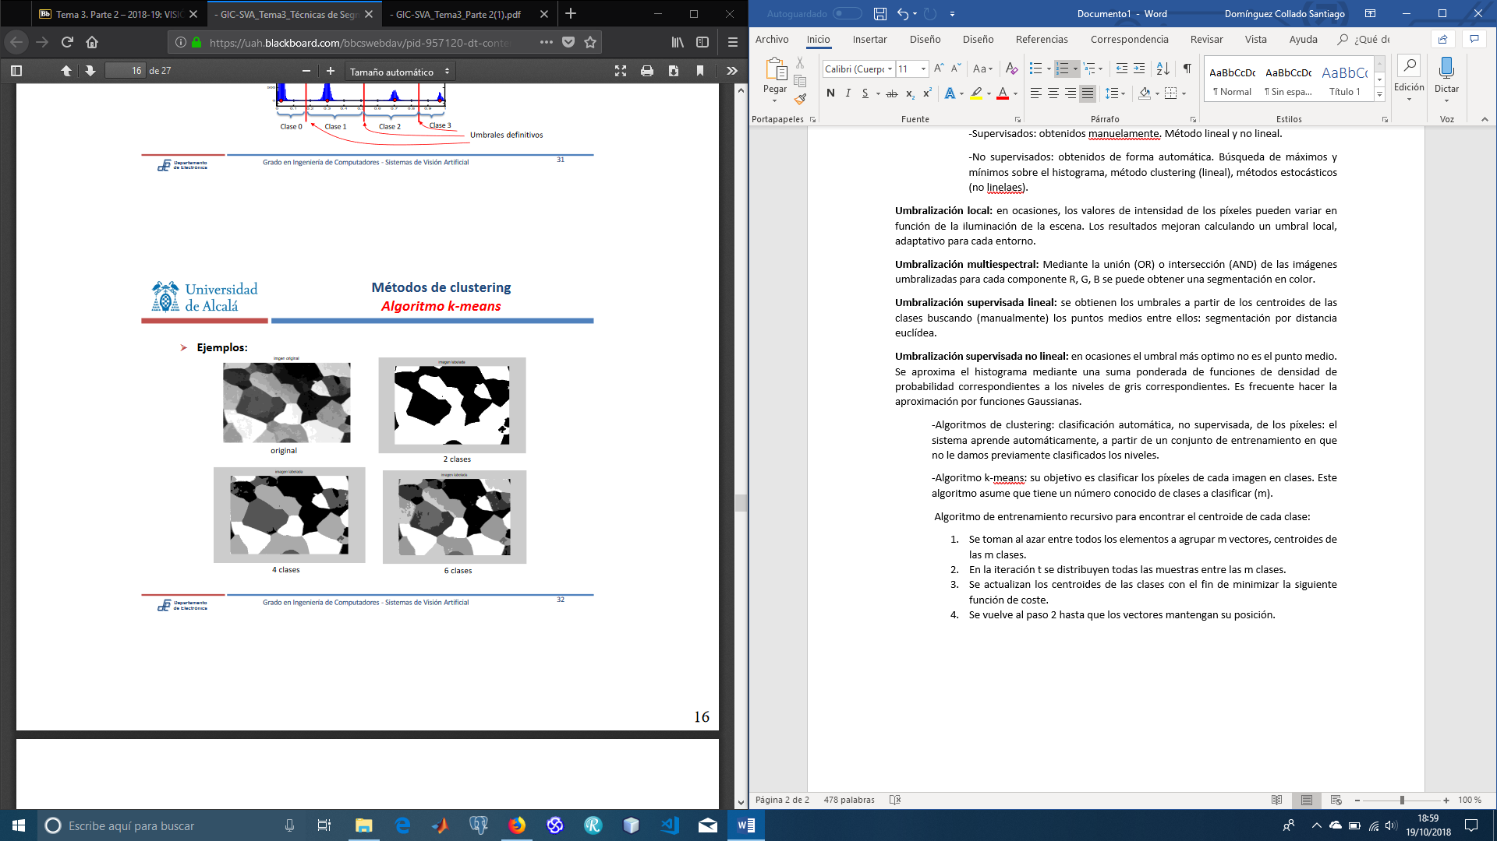

2. Detención de discontinuidades.

**Detención de bordes:** Los bordes en la imagen son los cambios significativos de intensidad que hay en ella. El objetivo es crear algoritmos para la detección de bordes (edges) significativos de una imagen.

**Bordes locales (edgels):** los edgels son los píxeles que forman parte de un borde. Un borde local implica un cambio rápido de intensidad dentro de un área pequeña.

Propiedades de los bordes:

-Posición o centro: de la imagen en la cual se localizan.

-Normal: vector unitario en una dirección.

-Dirección: vector unitario perpendicular al vector normal.

-Magnitud: relacionado con el gradiente local, que indica cómo de rápido se produce la variación de intensidad.

Pasos a seguir en la detección de bordes:

1. Eliminación de ruido.
2. Realce de bordes: diseñar filtros que respondan bien a los bordes.
3. Localización de bordes: determinar qué píxeles deberían ser descartados y cuáles se deben mantener.
4. Estimación de la primera derivada: detectores de bordes tipo gradiente, orientación y canny.
5. Segunda derivada: laplaciana, laplacina de Gauss.

**Derivada tipo canny:**  se fomenta en los operadores de la derivada, pero introduce otras fases para mejorar la detección. Extrae bordes y cierra contornos. Se desglosa en las siguientes fases:

1. Suavizado de la imagen original con filtro gaussiano.
2. Obtención del gradiente.
3. Adelgazamiento del ancho de bordes, obtenidos por el gradiente, hasta lograr bordes de un píxel de ancho.
4. Umbralizamos, si los píxeles superan cierto umbral serán considerados como bordes. Si usamos un umbral muy alto aparecerá ruido, si es muy perderemos parte de los bordes. Solución: histéresis de umbral.

**Derivada Laplaciana de la Gaussiana:** ¿Cómo se generan?

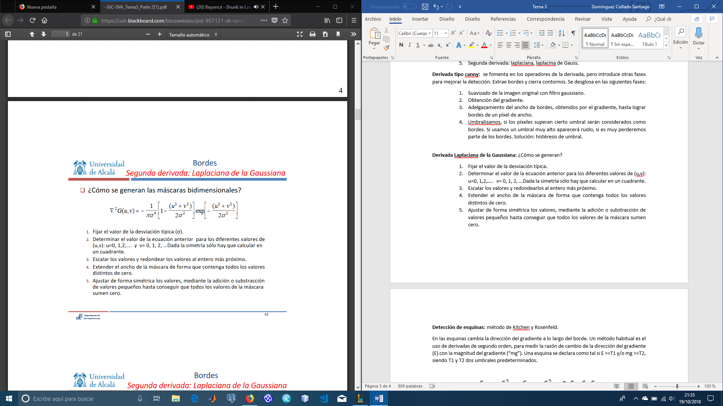

1. Fijar el valor de la desviación típica.
2. Determinar el valor de la ecuación anterior para los diferentes valores de (u,v): u=0, 1,2,.... v= 0, 1, 2, ...Dada la simetría sólo hay que calcular en un cuadrante.
3. Escalar los valores y redondearlos al entero más próximo.
4. Extender el ancho de la máscara de forma que contenga todos los valores distintos de cero.
5. Ajustar de forma simétrica los valores, mediante la adición o substracción de valores pequeños hasta conseguir que todos los valores de la máscara sumen cero.

**Detección de esquinas:** método de Kitchen y Rosenfeld.

En las esquinas cambia la dirección del gradiente a lo largo del borde. Un método habitual es el uso de derivadas de segundo orden, para medir la razón de cambio de la dirección del gradiente (E) con la magnitud del gradiente (“mg”). Una esquina se declara como tal si E >=T1 y/o mg >=T2, siendo T1 y T2 dos umbrales predeterminados.

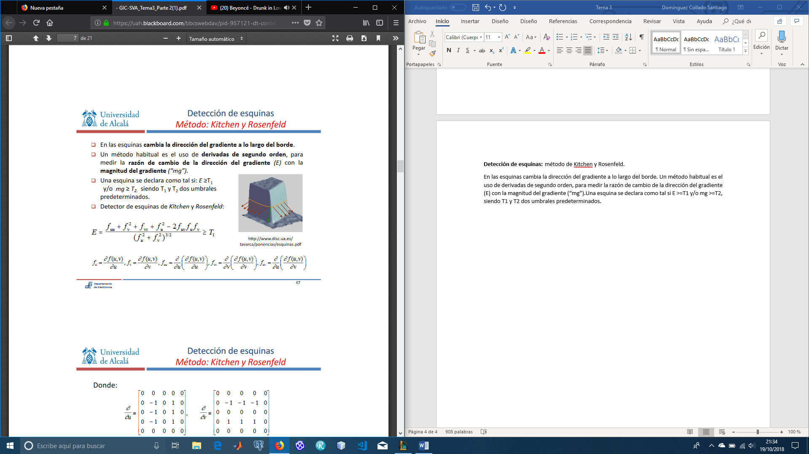

3. Segmentación basada en bordes.

**Análisis local.**

Proceso:

1. Se pasa un filtro paso alto por la imagen para detectar los bordes.
2. Se umbraliza la imagen de bordes.
3. Se busca conectividad entre píxeles para detectar contornos cerrados.
4. Cada contorno cerrado define un objeto.

Binarización de la imagen:

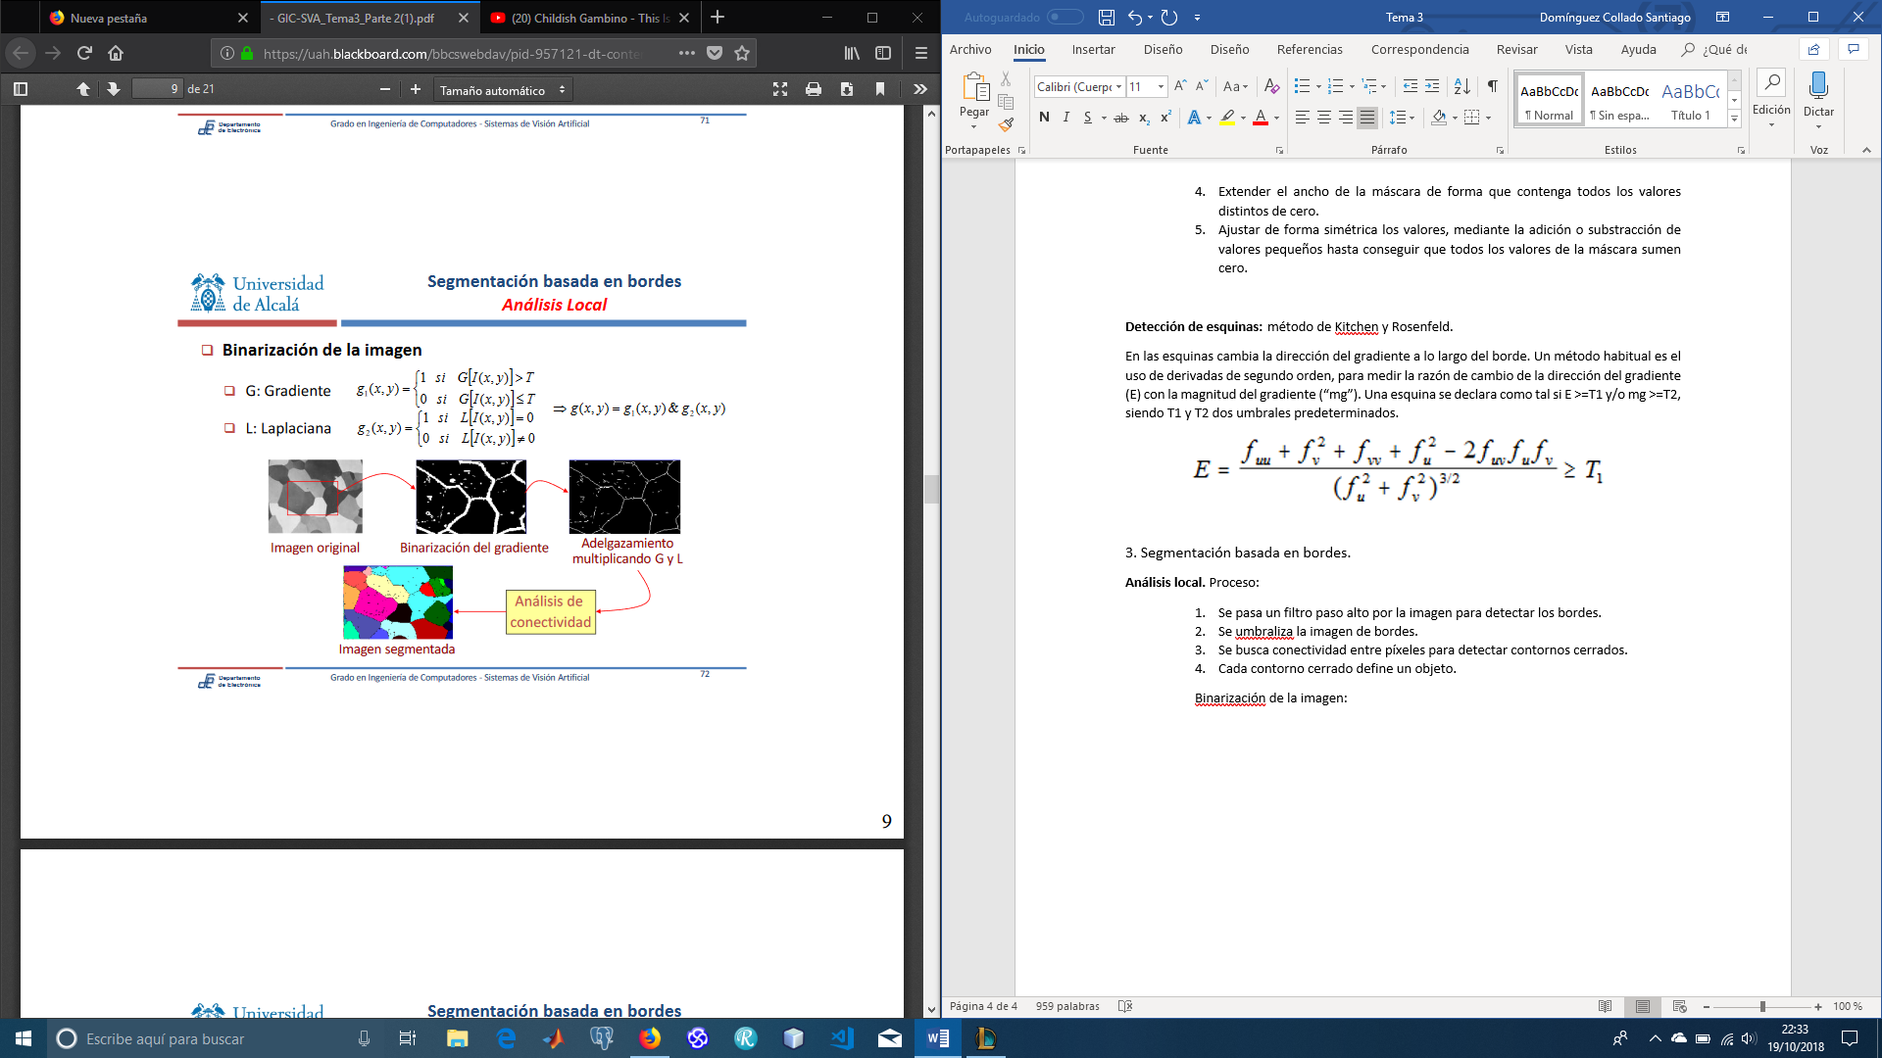

Ventajas:

- Definición exacta de los contornos de los objetos.

- Facilidad de la implementación.

Inconvenientes:

- Detección por umbral.

- Análisis muy local.

**Análisis global.**

Detección de segmentos de línea rectos: dado un conjunto local de elementos de borde (obtenidos mediante técnicas de detección de bordes), con o sin información de orientación. Las líneas rectas que forman el borde se extraer:

1. Encontrar un espacio alternativo en el cual las líneas se “mapean” como puntos.
2. Cada elemento de borde “vota” por una línea recta a la cual puede pertenecer.
3. Aquellos puntos que en el espacio alternativo reciban un alto número de votos se corresponden con líneas en la imagen.

4. Segmentación basada en regiones.

La segmentación en regiones de una imagen representada mediante la región R, es un proceso de partición de R en un conjunto de K regiones {Rj}, 1<=j<=K.

**Método de crecimiento de regiones:** para segmentar la imagen se comienza con un conjunto de puntos de semilla y se van haciendo crecer las regiones a su alrededor, añadiendo a cada punto semilla aquellos píxeles vecinos que tengan propiedades similares.

Idea general:

- Un píxel se añade a una región si se cumplen dos condiciones: el píxel debe ser adyacente a la región y similar a los píxeles de la región.

- El proceso continua hasta que nos se puedan añadir más puntos.

- Se elige otro punto de semilla, no perteneciente a ninguna de las regiones previas, y el proceso se repite hasta que se segmenta la totalidad de la imagen.

**Crecimiento de regiones:** un píxel se considera similar para ser añadido a una región cuando la diferencia de características con respecto a los píxeles de la región es inferior a un determinado umbral (T).

**Splitting and Merging Regions:** el método de división y fusión de regiones divide la imagen en un conjunto de regiones y después las fusiones (merge) y/o divide para satisfacer algún criterio de similitud. La fase de merging evita la sobresegmentación producida en la fase de splitting.

**Segmentación basada en regiones. Transformada Watershed.** Es útil para separar objetos que se toca en una imagen. Aplica conceptos topológicos para segmentar. Se puede interpretar como:

* Se parte de una imagen donde su nivel de gris representa la distancia de cada pixel de la imagen original al borde más cercano del objeto o su inversa.
* Niveles de gris altos indican picos mientras que niveles bajos indican valles. Se llenan los valles (catchmentbasins) con agua de diferentes colores.
* Cuando el agua subiera obviamente diferentes colores se fusionarían.
* Para evitarlo se construyen barreras (watershed ridge).
* Se termina cuando todos los picos están bajo el agua. ◻ Las barreras creadas son el resultado de la segmentación.

Aparece el problema de la sobresegmentación (a veces, se segmentan muchos más objetos de los necesarios) y como solución se marca a "grosso modo" los objetos y el fondo de cara a hacer la transformada.